**猫脸关键点标注说明**

1. 正脸关键点标注说明

猫脸26个关键点，包括双眼、鼻子、嘴、耳朵、脸共5个基本单元，具体点位置如图1所示。

正面每个部位具体说明：（所有部位轮廓点逆时针标注）

脸部（0~6）：定位猫脸轮廓。0、5点与外眼角对齐，1、4点与鼻子对齐，2、3点与嘴角对齐，6位于头部顶端中央位置。

耳朵（7~12）：定位猫耳轮廓。7、8、10、11分别为左右耳根，9、12为左右耳尖。

眼睛（13~20）：定位猫眼轮廓。13、15、17、19分别为内外眼角，14、16、18、20为眼睛上下点，基本位于眼中位置。

鼻子（21）：定位鼻子位置。

嘴巴（22~25）：22、24为嘴角，23、25为上下唇中间点。

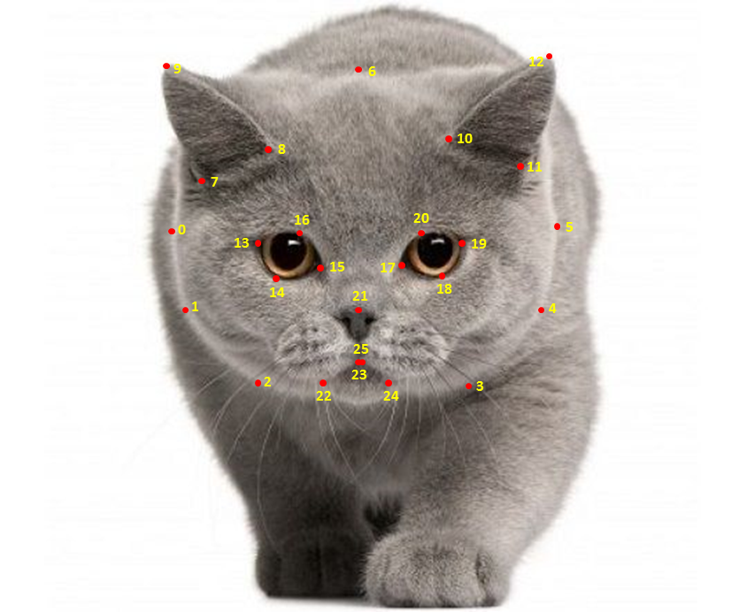

图1 猫脸26个特征点

1. 侧脸关键点标注说明

当猫脸有一定偏转角度时，部分可能存在遮挡情况，这个时候，按照点在猫脸上的位置相应位置在脸部标注出相应点即可，如图2.

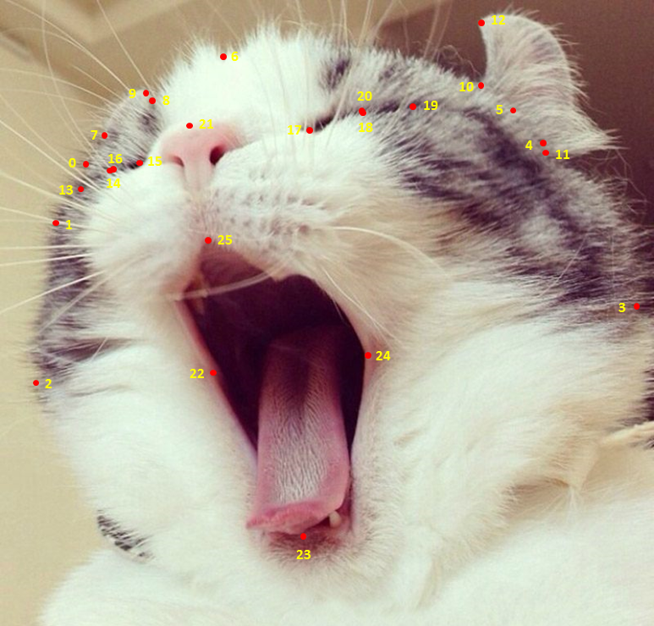

图2 侧脸时猫脸特征点标注示例